Замок принцессы Ольденбургской — замок, расположенный в посёлке городского типа Рамонь Воронежской области.
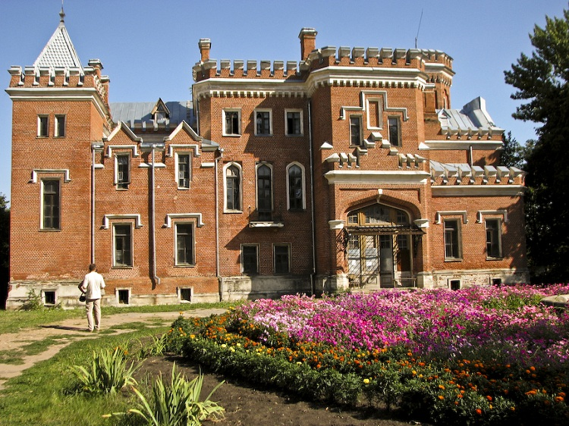

История замка
История замка хранит много тайн. И одной из них является то, что, находясь в российской глубинке, замок и сейчас влечёт к себе большое количество посетителей. Кого-то влечёт красота и монументальность строений, других – поражающая своими размахами деятельность Ольденбургских, кто-то едет сюда, чтобы узнать о многочисленных мистических тайнах, легендах, приведениях, а кого-то привлекает то, что владельцами замка были особы царских кровей.
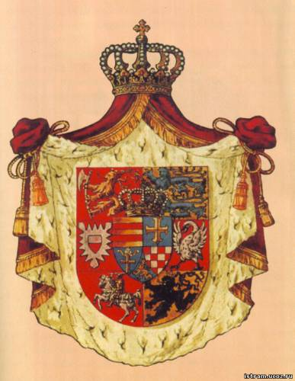
Ольденбургские – немецкие герцоги и герцогини, которые в XVIII век владели престолами в Дании, Норвегии, Швеции, Греции, а с 1761 года и в России. Впервые с домом Романовых они породнились, когда дочь Петра I Анна вышла замуж за Карла-Фридриха Гольштинского (одна из ветвей Ольденбургских). От их брака родился сын Карл Петер Ульрих (Петр III, 1728-1762гг), который правил Россией с 1761 по 1762 год (а с 1762 года Россией правила его жена Екатерина II). С началом его правления в Россию на различные государственные должности стали приглашать представителей Ольденбургского дома Гольштейн-Готторпской династии. Второй династический брак представителей домов Романовых и Ольденбургских был заключен в 1809 году между Георгом Петровичем Ольденбургским (Петр-Фридриг-Георг) и дочерью Павла I Екатериной.
Третьим династическим браком стал заключенный в 1878 году союз Александра Петровича Ольденбургского (1844-1932) и принцессы Евгении Максимилиановны (1845-1925).
Евгения Максимилиановна – дочь герцога Лейхтенбергского и Великой княгини Марии Николаевны. Её прабабушкой по линии отца была супруга Наполеона Бонапарта Мария-Франсуаза-Жозефина, а по линии матери она была племянницей Александра II и внучкой императора Николая I. Александр Петрович – внук Георга Петровича (кстати, отец Александра Петровича – Петр Георгиевич – был очень образованным, деятельным человеком и внёс очень большой вклад в развитие России; в 1889 году на Литейном проспекте Санкт-Петербурга ему был установлен памятник, а в 1912 году, в связи с его столетним юбилеем, была переименована часть набережной реки Фонтанки) (на фото Александра Петровича видны черты рода Романовых).
В 1879 году император Александр II подарил любимой племяннице, Евгении Максимилиановне, именье Рамонь. В те времена здесь был сахарный завод, основанный предпринимателем и меценатом Иваном Ивановичем Тулиным. После него имение Рамонь и сахарный завод сменили нескольких владельцев, а в 1879 году стало принадлежать императорскому дому.
Вступив во владение и приехав в Рамонь, Александр Петрович и Евгения Максимилиановна поселились в доме бывшего помещика Тулина, и, будучи людьми предприимчивыми, деятельными, целеустремлёнными, занялись обустройством хозяйства.

Строительство замка
В 1883 году началось строительство замка. И это грандиозное сооружение в староанглийском стиле, стены которого имели метровую толщину, было выстроено всего за три года! А в 1887 году была завершена и внутренняя отделка замка.
Замок возводился на крутом склоне одного из холмов Рамони. Кирпич для постройки изготавливался тут же, по особой технологии (известный как "пяточный" метод), был очень прочным; благодаря чему стены замка до сих пор практически не имеют повреждений. День начала постройки был очень торжественным, все жители деревни нарядились в праздничные одежды, а будущие владельцы замка собственноручно закладывали в фундамент будущей постройки золотые монеты.
Башни, окна и каменные щипцы были выделены белым цветом – это сделано для того, чтобы придать метровым по толщине стенам, неприступным угловым башням ощущение легкости и изящества.
Изысканность замку придавали и творения кузнечного искусства — витые, в виде извивающейся виноградной лозы, чугунные въездные ворота и, повторяющая рисунок ворот, ограда балконов и веранды.
В стекло крыши восточной веранды ажурной паутиной вплетена тончайшая жестяная проволока, которая должна была сдерживать удары случайных предметов и не позволять стеклу раскалываться.
Одновременно с окончанием строительства замка, были построены и въездные ворота. Башню украсили куранты фирмы "Винтер" (сейчас на их месте стоят обычные вокзальные часы). Конструкция этой башни такова, что она многократно усиливала звон колоколов. Часы отмеряли время каждые четверть часа, а звон колоколов разносился на несколько вёрст.
Перед замком был фонтан (сейчас его, к сожалению, уже нет). Позади замка каменные ступени вели к гроту, который украшал фонтан-рыбка (этого фонтана тоже сейчас нет), а над гротом была площадка для оркестра.
От грота вниз спускались ступени, ведущие к реке. Позади замка сооружен мост, соединяющий два холма - "Мостик Любви" (на другом холме был построен дом для семьи сына Петра и его жены Ольги, которые был назван "Уютным").
При входе в замок, первое, что привлекает внимание - это камин (его верхняя часть в точности повторяет строение северной башни) и дубовая лестница. Лестница в два поворота ведет на второй этаж. Изготовлена она из мореного дуба без единого гвоздя. Говорят, что сама принцесса, высчитывала высоту и глубину ступеней, уделяя внимание тому, чтобы по этой лестнице удобно было ходить дамам в длинных платьях. Об этом рассказывала экскурсовод, пока мы поднимались по лестнице, и поначалу я не обратила внимания на это удобство. Но вот когда спускались, я, совершенно не думая об этом удобстве, вдруг почувствовала насколько приятно идти по этой лестнице. Действительно, очень удобные ступени, и очень приятно держаться за дубовые перила.
Отапливался замок единственной печью, которая располагалась в цокольном этаже. От печи в стенах метровой толщины шли полости, по которым, как по кровеносным сосудам, поступало тепло в каждую комнату замка. Для реставраторов эта система отопления до сих пор остается загадкой. Вот на этой фотографии видно, что метровые стены внутри себя имеют полости.
Помимо печи, на первом этаже замка выстроены три камина – помимо того, что это создавало уютную обстановку, эти камины были необходимы для дополнительного обогрева тех комнат, которые теряли тепло из-за открывающихся входных дверей или дверей веранды. А для приятного аромата камины топили дровами исключительно фруктовых деревьев.
Автор проекта замка точно не установлен. По одним данным, им является Христофор Нейслер (Нецлер), по другим – Николай Леонтьевич Бенуа. Но существует мнение, что автором проекта, будучи высокообразованной и деятельной, была сама Евгения Максимилиановна; но эту версию подвергают сомнению, считая, что не могла женщина, не имеющая инженерного или архитектурного образования, построить столь совершенное (как в архитектурном, так и в инженерном плане) сооружение. При этом не опровергают того факта, что эта же женщина смогла построить и развить здесь множество производств, производительность которых выросла в короткие сроки и продукция получила известность и признание как в России, так и в Европе. Так что, вполне возможно, что и сама Евгения была автором (или одним из авторов) проекта этого дворца. И это еще одна из многочисленных тайн этого замка.

Экскурсия по замку
Экскурсия по замку начинается в одной из комнат, расположенных на первом этаже. В этой комнате в те времена Александр Петрович, обладая медицинскими знаниями, лечил больных. В частности, зрение (и применял метод, который и в настоящее время используют офтальмологи – ставил в окна стёкла необходимого цвета) и гипнозом лечил алкоголизм.
В этой комнате расположен стенд, на котором размещены фотографии и краткое описание жизни и деятельности Ольденбургских в Рамони.
В этой комнате, за ограждением из досок, сквозь щель, можно увидеть голландскую плитку из г.Дельфта (указом Петр I обязал русских купцов закупать облицовочную плитку в голландском городе Дельфте, и было приказано освоить производство голландской плитки на российских мануфактурах, что и произошло в скором времени).
Помимо возведения дворца, Евгения Максимилиановна вела в Рамони активную хозяйственную деятельность. Доставшийся ей в наследство сахарный завод, на котором использовался исключительно ручной труд, производил всего около 100кг сахара в сутки. Она оснастила производство новейшей техникой, и благодаря усовершенствованиям производиться стало до 200 000 центнеров сахара в сутки. На заводе была сооружена канатная дорога, а для транспортировки продукции по России и доставки угля на производства была построена железнодорожная ветка Графская-Рамонь.
К сахарному заводу был пристроен сначала рафинадный цех, а затем, в 1900 году, была построена кондитерская фабрика с применением паровых машин. И в скором времени фабрика получила известность в мире, а на европейских конкурсах продукция завоевывала призовые места. Вся продукция упаковывалась в красочную, высокохудожественную и качественную упаковку, а над созданием эскизов работали ученики художественных школ под руководством известных художников.
Помимо этого, Евгения открыла конезавод, ковровые мастерские, начальную и рисовальную школы, лечебницу, бесплатную столовую для рабочих, общежитие для прибывших инженеров. Проводилась электрификация предприятий, была построена водонапорная башня и система водопровода. А на противоположном от дворца берегу реки Воронеж был огорожен участок леса — "зверинец", где содержались диковинные звери. Она завезла сюда пятнистых оленей и бобров, которые ранее не жили в этих местах.
Каждый день принцесса лично обходила все цеха и складские помещения, столовую, свекловичные плантации, обязательно заходила в школу, посещала больницу, семьи рабочих, следила за чистотой, пробовала приготовленную для рабочих пищу. Ольденбургские заботились о населении Рамони и всегда помогали нуждающимся. Они были крёстными каждому родившемуся в Рамони ребёнку.
Помимо деятельности в Рамони, Ольденбургские вели благотворительную деятельность. Александр Петрович был попечителем императорского Училища правоведения, Детского приюта, Свято-Троицкой общины сестер милосердия, Комитета содействия молодым людям в достижении нравственного и физического развития и мн.др. В 1890 году Александр Петрович создал Институт экспериментальной медицины (в ней работал и И.П.Павлов), не имевший аналогов ни в России, ни в Европе. А в 1900 году загорелся идеей создать на Кавказе, на берегу Чёрного моря, относительно недорогой курорт, который мог бы конкурировать с дорогими курортами Крыма. Он сам руководил работами, вникал во все мелочи, вкладывал в осуществление своей идеи немалые собственные средства. Так, благодаря Александру Петровичу Ольденбургскому, появился курорт в Гаграх, который многие годы оставался одним из лучших на Черноморском побережье.
Евгения Максимилиановна участвовала во многих прогрессивных начинаниях, за что была награждена орденом "За беспорочную службу Отечеству на ниве благотворительности и просвещения". Она была попечительницей Рождественской женской гимназии, покровительницей Попечительного комитета о сестрах Красного Креста, попечительницей Ботанического сада, председателем Императорского Минералогического общества. Она была председателем Императорского Общества поощрения художеств, которое пропагандировало отечественное изобразительное искусство, устраивало выставки, издавало альбомы, а на полученные средства помогало талантливым художникам получать образование в России и за границей. По приглашению Евгении, сначала секретарём, а затем директором Императорского Общества поощрения художеств был Н.К.Рерих (который, кстати, часто гостил в замке Ольденбургских в Рамони).
Комитет о сестрах Красного Креста под руководством Ольденбургской развернул широкую издательскую деятельность по изготовлению художественных почтовых открыток с репродукциями картин Эрмитажа, Русского музея и Третьяковской галереи. К этой работе были привлечены многие художники во главе с А. Н. Бенуа. За 20 лет Общество изготовило 6500 наименований открыток общим тиражом больше 30 миллионов экземпляров. В издательстве выпускались также путеводители, буклеты, художественные альбомы.
Очень многие начинания Ольденбургских внесли большой вклад в развитие России, и сохранились на века – кондитерская фабрика Ольденбургской положило начало Воронежской кондитерской фабрике (после отъезда за границу оборудование было выкуплено и перевезено в Воронеж), на месте зверинца – Воронежский биосферный заповедник, железнодорожная ветка действует и ныне, Гагринский курорт и сейчас поражает своей красотой и принимает отдыхающих, действует Институт экспериментальной медицины и еще многое-многое другое они оставили после себя потомкам.
Надо сказать, что, даже не имея внутренней отделки и обстановки, замок кажется очень уютным и удобным – ходить по многочисленным комнатам очень приятно.
В гостиной висели рамы, в которых были размещены гобеленовые полотна. На потолоке был натянут шелк. Под потолком по периметру были установлены лампы, свет которых подсвечивал эти шелковые полотна. Добротная мебель, изысканные обои и шторы говорили о хорошем вкусе хозяйки.
Из гостиной был выход на веранду (а слева и справа от веранды – ступени, ведущие к гроту). В гостиной установлен очень красивый камин. Внутри камина чугунные трубы. Точное их назначение не известно. Возможно, и они были предназначены для системы отопления замка (помимо той печи, которая расположена в цокольном этаже). Но, скорее всего, именно отсюда поступала горячая вода в душевую кабину, расположенную в спальне принцессы. На фото верхняя часть кабины и краны.
На полах в комнатах замка был паркет. В библиотеке потолки украшали дубовые шестигранные плиты, на которых были изображены (выжжены) герои древнегреческой мифологии, различные цветочные орнаменты, геральдические символы Ольденбургских и буквы "АЕП" (Александр, Евгения, Пётр). И некоторые работы были выполнены самой Евгенией; это подтверждает надпись на одной из таких плит: "1887. Февраль, март, апрель, май. Рисунки составлены А. М. Аббель, выжжено Евгенией, пр. Ольденбургской, фон сделан фрейлиной А. Л. Шиповой, полковником А. Ч. Ганикс":
В южной башне располагалась читальня (и молельня). Здесь на потолке, по центру был изображен "третий глаз". По словам тех, кто бывал в этой комнате, они не могли здесь долго находиться. И эта комната, будто бы, обладает мистическими свойствами и отрицательной энергетикой (и это, якобы, подтверждают проводимые с помощью специального оборудования). На цокольном этаже находится печь, которая отапливала весь этот огромный замок.
Ходят слухи, что на месте, где расположен замок, существует аномальная зона, и что замок обладает отрицательной энергетикой. И это, якобы, подтвердили измерения с помощью специального оборудования. И, видимо, по этой причине здесь не живут птицы, животные, а так же различные насекомые.
Да и сам хозяин дома, Александр Петрович Ольденбургский, интересовался эзотерикой и всякими паранормальными явлениями, состоял в оккультном обществе, и проводил здесь различные опыты и сеансы. И участвовал в этом часто гостивший у него Николай Рерих (который, кстати, в 1901 году для дома Ольденбургских написал две картины: "Княжья охота" - "Утро" и "Вечер"; в настоящее время они хранятся в Воронежском областном художественном музее им. И. Н. Крамского) Но после пожара в мае 1902 года, когда в день Николая Чудотворца полностью сгорела вся деревня, расценив это как некий знак свыше, перестал заниматься оккультными науками (и увлёкся впоследствии египтологией; что почти то же самое).
Недалеко от замка расположена водонапорная башня(построена в 1894году). А рядом с замком – бывший каретные двор (над входом надпись: "Клуб сахарников").

Фотографии
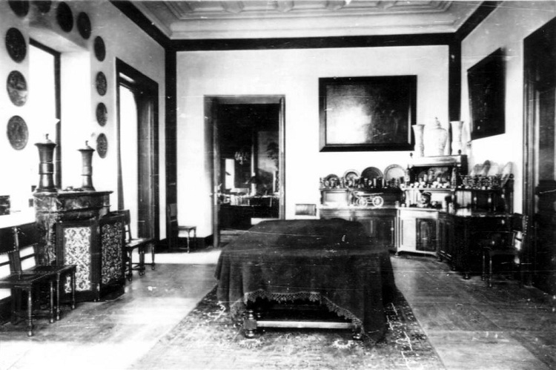
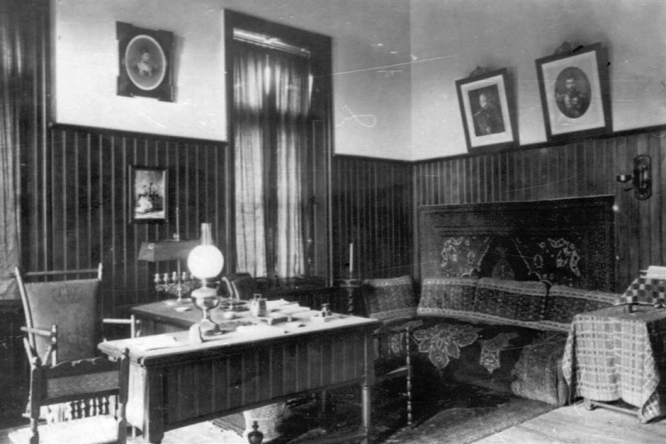
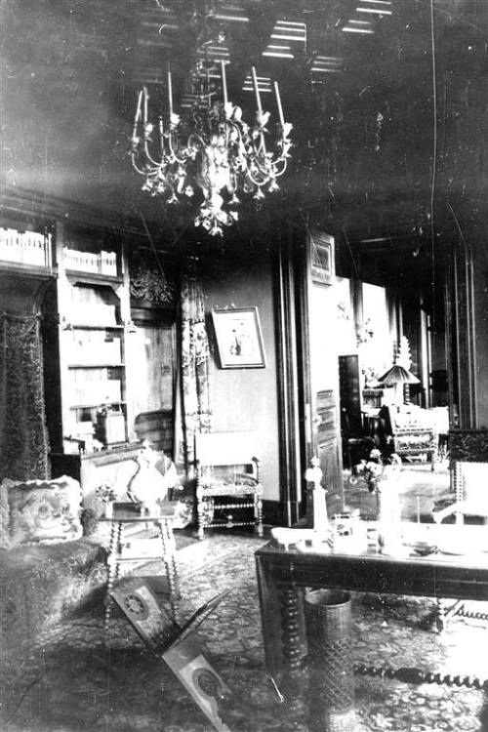
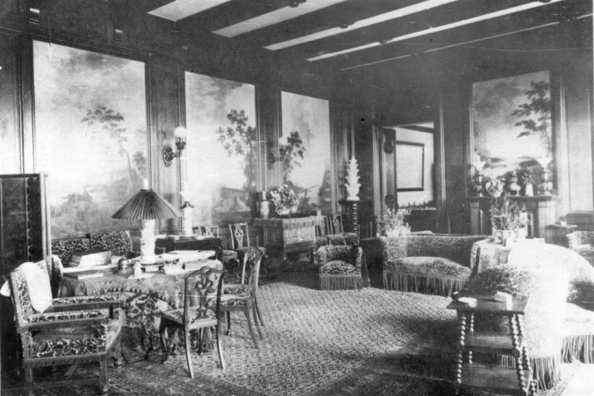
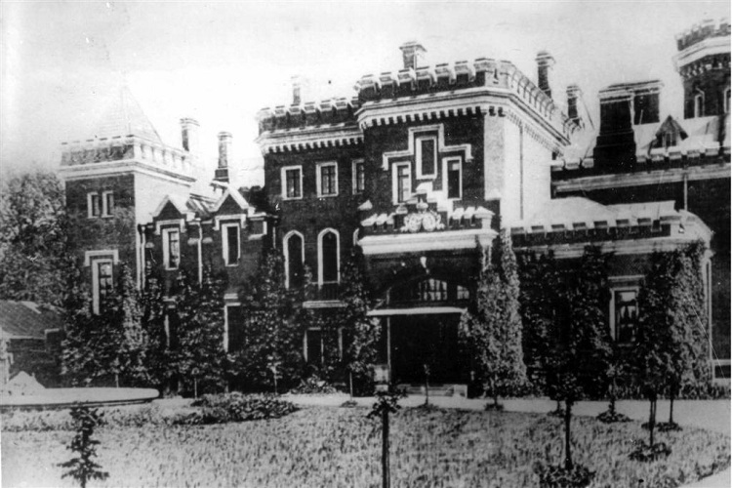
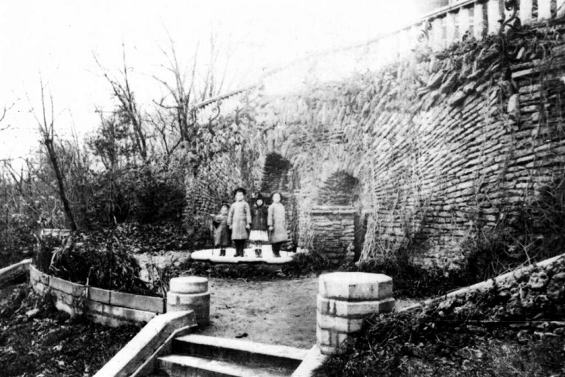
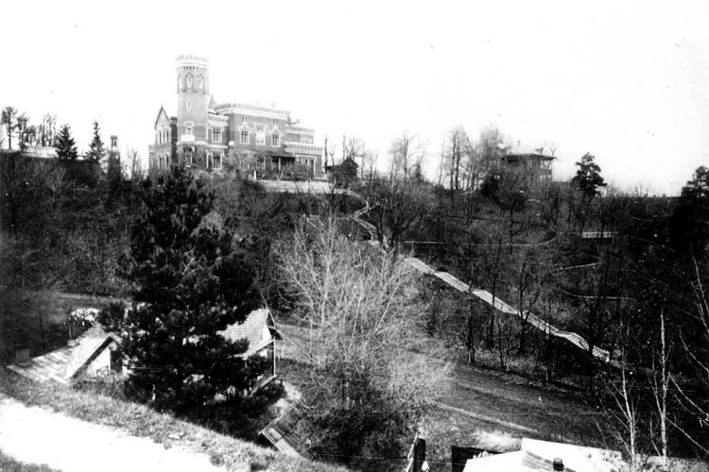
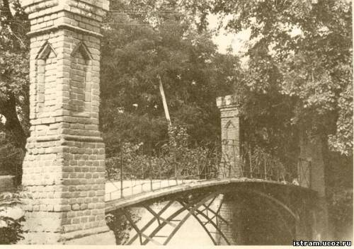
Мостик любви
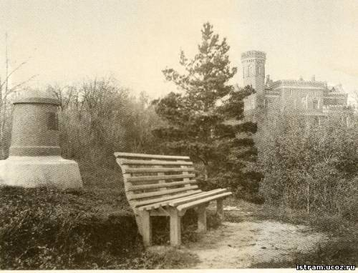
Дарственный памятник
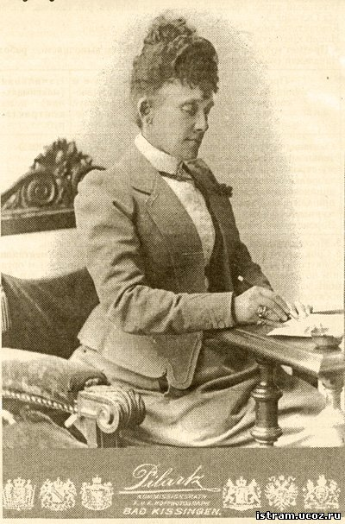
Е. М. Ольденбургская
